九年级（上）数学导学案
课题：22.1 比例线段（5） 编号9S027
教学思路  （纠错栏）  教学思路  （纠错栏） | 学习目标：  1、了解两条直线被一组平行线所截，所得的对应线段成比例这一基本事实证明方法.  2、能利用基本事实及推论决简单的实际问题.  学习重点：两条直线被一组平行线所截，所得的对应线段成比例这一基本事实和推论的简单应用.  预设难点：定理证明思路的寻求过程.  ☆ 预习导航 ☆  一、链接  1、已知梯形ABCD的对角线AC与BD相交于O点，求证：S_{△ABC}= S_{△BCD}.  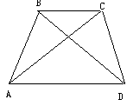  - 写出平行线等分线段定理的内容.  二、导读  阅读课本内容并回答以下问题：  1、试着证明平行线分线段成比例定理.  - 试证明两条直线被一组平行线所截，所得的对应线段成比例  这一基本事实.  ☆ 合作探究 ☆  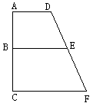  1、如图，AD∥BE∥CF,AB:BC = 2:3，AD = 6，CF = 11，则BE的长为多少？  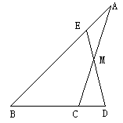  2、如图，在△ABC中，M是AC的中点，E是AB上一点，AE= AB，EM的延长线与BC的延长线交于点D，求证：BC = 2CD.  ☆ 归纳反思 ☆  本节课你有哪些收获？还存在哪些困惑？  ☆ 达标检测 ☆  1、如图，DE∥BC，DF∥AC，AD=3cm，BD=6cm，DE=2cm.求BF的长.  2、已知：如图，在△ABC中，点D 是BC边中点，点F是AD中点，求BF：FE的值.  